
丹妮絲銀離子抗菌防蹣床包式保潔墊(2件組)訂購單

訂購日期： 年 月 日
服務單位： |  | 手機： |  | 會員卡號：
連 絡 人： | 先生/小姐 |  | 電話： |  | 分機：
單位地址：
電子信箱：
【姓名、地址、電話、請填寫完整請以6的倍數為單位訂購以利出貨作業】
姓 名 | 分 機 | 單人組  3.5*6.2尺 |  | 標準雙人  5*6.2尺 |  | 雙人加大  6*6.2尺 |  |  | 雙人特大  6*7尺 |  | 加價購  枕頭保潔墊  46*71cm |  | 金 額
姓 名 | 分 機 | 合購價 | 優惠價 | 合購價 | 優惠價 | 合購價 | 優惠價 |  | 合購價 | 優惠價 | 純潔白 |  | 金 額
姓 名 | 分 機 | 690元 | 790元 | 790元 | 890元 | 890元 | 990元 |  | 990元 | 1090元 | 200元/2件 |  | 金 額
 |  |  |  |  |  |  |  |  |  |  | 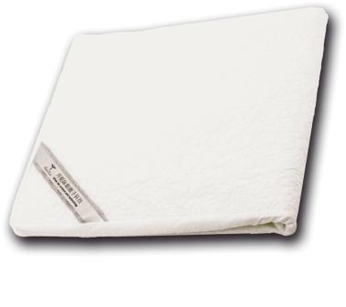
小 計： |  | 組 |  | 組 |  | 組 |  |  | 組 |  | 組
備註： |  |  |  |  |  |  |  | 總計金額： |  |  |  | ________________元
※付款方式：商品配送至服務單位後，請於到貨當天(最晚隔天) 將款項存入指定帳號。
款項入帳完成請來電告知，謝謝配合!！※若需配送個人住家地址需事先匯款，謝謝。
□銀行轉帳帳號：（808）玉山銀行天母分行 帳號：0163-440-015-859
□郵局劃撥帳號：50007621 戶名 : 優品通路行銷有限公司

供應商:優品通路行銷有限公司 電話訂購：(03) 475-9116 傳真訂購：(03) 475-9087
諮詢專線：0938-450-683徐珮婷小姐 Line：epnlucky72 mail訂購：epnmail@ms72.hinet.net

